Приложение № 1
к Постановлению
Администрации Парбигского сельского поселения
от 28.02.2019 г. № 21
(в редакции Постановления № 78 от 26.08.2020 г.)

Схема
размещения мест (площадок) накопления твердых коммунальных отходов на территории муниципального образования
«Парбигское сельское поселение», с. Парбиг

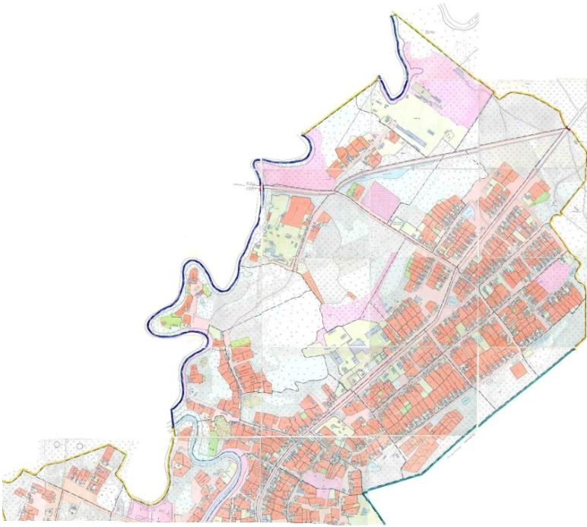
11
54
53
52
51
50
49
47
45
44
43
42
41
40
39
37
36
13

35
14
32
31

12
9
8
43

2

7
6

1
34
5
10

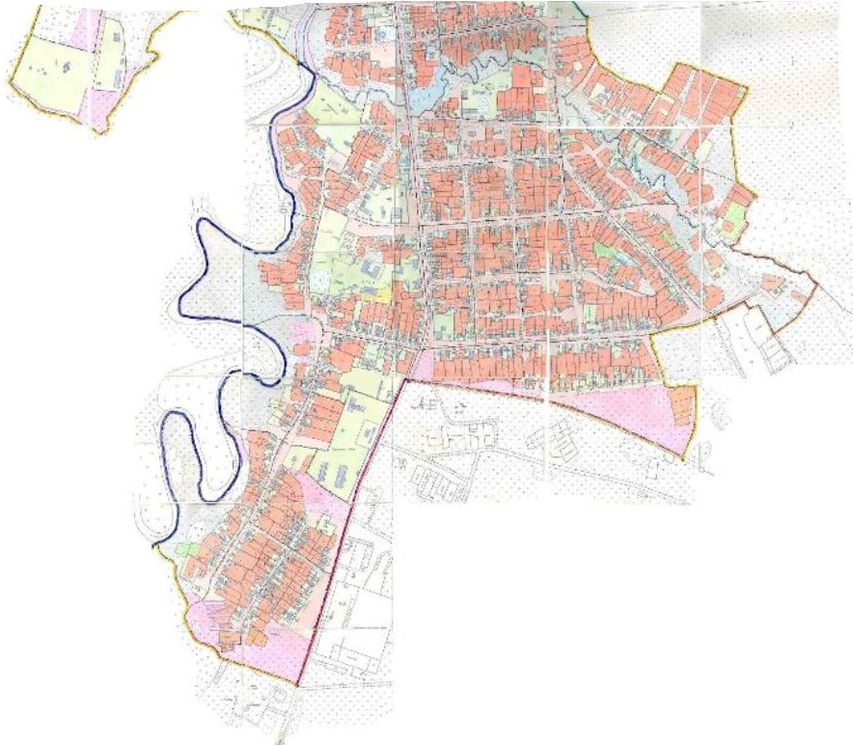
58

57
56

559
48
46

38
34
33
28
30
29
27
25
26
24

23
22
21
20

19
18
17
16
15

№ п/п | Данные о нахождении мест (площадок) накопления твердых коммунальных отходов |  |  |  |  |  | Количество контейнеров для накопления ТКО
 | Муниципальное образование | Населенный пункт | Улица | Дом | Широта (WGS84) | Долгота (WGS84) | Планируемые  (шт.)
1 | Муниципальное образование "Парбигское сельское поселение" | с.Парбиг | ул. Новосибирская | 11 | 57.236380 | 81.416373 | 2
2 | Муниципальное образование "Парбигское сельское поселение" | с.Парбиг | ул. Тракторная | 16 | 57.239852 | 81.421448 | 1
3 | Муниципальное образование "Парбигское сельское поселение" | с.Парбиг | ул.Тракторная | 9 | 57239841 | 81.421491 | 1
4 | Муниципальное образование "Парбигское сельское поселение" | с.Парбиг | ул.Промышленная | 10 | 57.242436 | 81 410 553 | 1
5 | Муниципальное образование "Парбигское сельское поселение" | с.Парбиг | ул.Новосибирская | 10 | 57.236380 | 81416545 | 2
6 | Муниципальное образование "Парбигское сельское поселение" | с.Парбиг | ул.Молодежная | 12а | 57.239307 | 81.427091 | 1
7 | Муниципальное образование "Парбигское сельское поселение" | с.Парбиг | ул.Кузнецова | 57а | 57.235562 | 81.426684 | 1
8 | Муниципальное образование "Парбигское сельское поселение" | с.Парбиг | ул.Северная | 26 | 57.236025 | 81.420332 | 2
9 | Муниципальное образование "Парбигское сельское поселение" | с.Парбиг | ул.Кузнецова | 39 | 57.235533 | 81.426705 | 1
10 | Муниципальное образование "Парбигское сельское поселение" | с.Парбиг | ул.Кузнецова | 17 | 57.235591 | 81.426684 | 2
11 | Муниципальное образование "Парбигское сельское поселение" | с.Парбиг | ул.Рукавишникова | 2 | 57.232432 | 81.411932 | 2
12 | Муниципальное образование "Парбигское сельское поселение" | с.Парбиг | ул.Рукавишникова | 4 | 57.232420 | 81.411883 | 2
13 | Муниципальное образование "Парбигское сельское поселение" | с.Парбиг | ул.Советская | 72 | 57236380 | 81459532 | 3
14 | Муниципальное образование "Парбигское сельское поселение" | с.Парбиг | ул.Советская | 32 | 57.236288 | 81.416802 | 2
15 | Муниципальное образование "Парбигское сельское поселение" | с.Парбиг | ул. Пушкина | 8 | 57.229749 | 81.405784 | 2
16 | Муниципальное образование "Парбигское сельское поселение" | с.Парбиг | ул. Пушкина | 16 | 57.229726 | 81.405827 | 1
17 | Муниципальное образование "Парбигское сельское поселение" | с.Парбиг | ул. Пушкина | 27 | 57.229761 | 81.405762 | 3
18 | Муниципальное образование "Парбигское сельское поселение" | с.Парбиг | ул. Гоголя | 1 | 57.225783 | 81.409662 | 2
19 | Муниципальное образование "Парбигское сельское поселение" | с.Парбиг | ул. Некрасова | 22 | 57.225783 | 81.409673 | 3
20 | Муниципальное образование "Парбигское сельское поселение" | с.Парбиг | пер. Озерный | 7 | 57.227856 | 81.408517 | 1
21 | Муниципальное образование "Парбигское сельское поселение" | с.Парбиг | ул. Московская | 8 | 57.222257 | 81.407924 | 3
22 | Муниципальное образование "Парбигское сельское поселение" | с.Парбиг | ул. Октябрьская | 5 | 57.222466 | 81.406600 | 3
23 | Муниципальное образование "Парбигское сельское поселение" | с.Парбиг | ул. Октябрьская | 19 | 57.222466 | 81 408 589 | 2
24 | Муниципальное образование "Парбигское сельское поселение" | с.Парбиг | ул. Красноармейская | 20 | 57.222060 | 81.415375 | 2
25 | Муниципальное образование "Парбигское сельское поселение" | с.Парбиг | ул. Гагарина | 30 | 57.223258 | 81.418375 | 2
26 | Муниципальное образование "Парбигское сельское поселение" | с.Парбиг | ул.Советская | 95 | 57.220910 | 81.401954 | 2
27 | Муниципальное образование "Парбигское сельское поселение" | с.Парбиг | ул.Набережная | 20 | 57.224987 | 81.397710 | 2
28 | Муниципальное образование "Парбигское сельское поселение" | с.Парбиг | ул. Советская | 73 | 57.224987 | 81.400956 | 3
29 | Муниципальное образование "Парбигское сельское поселение" | с.Парбиг | ул. Дзержинского | 8 | 57.215984 | 81.391997 | 3
30 | Муниципальное образование "Парбигское сельское поселение" | с.Парбиг | ул. Советская | 88 | 57.236148 | 81.416459 | 2
31 | Муниципальное образование "Парбигское сельское поселение" | с.Парбиг | ул. Советская | 56 | 57.236241 | 81 416 631 | 2
32 | ИП Макаров М.А | с. Парбиг | ул. Советская | 26д | 57.236241 | 81.416545 | 1
33 | ИП Аникин С.П. | с. Парбиг | ул. Кооперативная | 9 | 57.223802 | 81.399449 | 1
34 | ИП Аникин Р.С. | с. Парбиг | ул. Советская | 86 | 57.236195 | 81.416545 | 1
35 | ИП Андриянова Е.И | с. Парбиг | ул. Советская | 68 | 57.236102 | 81.416459 | 1
36 | ИП Лужецкая Т.Н | с. Парбиг | ул. Советская | 70 | 57.236288 | 81.416545 | 1
37 | ИП Попков Д.Ю. | с.Парбиг | ул. Советская | 24 | 57.236195 | 81.416545 | 1
38 | ИП Лихторович А.Ф. | с.Парбиг | ул. Советская | 99 | 57.236241 | 81.416459 | 1
39 | ИП Михайлов В.А. | с.Парбиг | ул. Советская | 26а | 57.236148 | 81.416459 | 1
40 | ИП Николенко С.О | с. Парбиг | ул. Новосибирская | 28 | 57.236334 | 81.416459 | 1
41 | ИП Граф Н.М | с.Парбиг | ул. Советская | 47 | 57.236241 | 81.416545 | 1
42 | ИП Чернопазов С.Н | с. Парбиг | ул. Советская | 26г | 57.236241 | 81.416717 | 1
43 | ИП Чернышов А.С | с. Парбиг | ул. Советская | 49 | 57.236380 | 81.416631 | 1
44 | ИП Беляева Г.В. | с. Парбиг | ул. Советская | 45 | 57.136288 | 81.416631 | 1
45 | КФХ Гребенщиков Н.Г. | с. Парбиг | ул. Молодежная | 12а | 57.239330 | 81.427113 | 1
46 | МКУ Администрация Парбигского сельского поселения | с. Парбиг | пер. Озерный | 7 | 57.227862 | 81.408506 | 2
47 | Томский филиал ПАО "Ростелеком" | с. Парбиг | ул. Советская | 28 | 57.236288 | 81.416545 | 1
48 | УФПС Томской области филиал ПГУП Почта России Шегарского почтампа ОПС Парбиг | с.Парбиг | ул. Некрасова | 18 | 57.225873 | 81.409662 | 1
49 | ОГУ УГОЧС ПБ ТО ОПС-2 ПЧ с. Парбиг | с. Парбиг | ул. Советская | 26 | 57.225765 | 81.409673 | 1
50 | ОГБУ "Парбигский дом для одиноких и престарелых Бакчарского района" | с. Парбиг | ул. Промышленная | 4 | 57.242436 | 81.416459 | 1
51 | ОГБУ "Бакчарское райветуправление " Парбигская ветеринарная лечебница | с. Парбиг | ул. Советская, | 25 | 57.236334 | 81.416459 | 1
52 | ГУП ТО "Областное ДРСУ" | с. Парбиг | ул. Заречная | 1 | 57.242505 | 81.406175 | 1
53 | Роснефть АО "Томск нефтепродукт" | с.Парбиг | ул. Новосибирская | 26 | 57.236334 | 81.416674 | 1
54 | ПАО "ТРК" ПДЦЭС Бакчарский РЭС Парбигский СУ | с. Парбиг | ул. Тракторная | 22 | 57.239852 | 81.421469 | 1
55 | МБОУ "Парбигская СОШ имени М.Т.Калашникова" | с. Парбиг | ул. Кооперативная | 13 | 57.223698 | 81.399588 | 2
56 | МБОУ "Парбигская СОШ имени М.Т.Калашникова" | с. Парбиг | ул. Гагарина | 8 | 57.220735 | 81.406878 | 1
57 | МКОУДО "Парбигская детская музыкальная школа" | с. Парбиг | ул. Советская | 75 | 57.236288 | 81.416631 | 1
58 | МБУК "Бакчарская МЦКС "Парбигский СДК" | с. Парбиг | ул. Советская | 86 | 57.236427 | 81.416330 | 1

Приложение № 2
к Постановлению
Администрации Парбигского сельского поселения
от 28.02.2019 г. № 21
(в редакции Постановления № 78 от 26.08.2020 г.)

Схема
размещения мест (площадок) накопления твердых коммунальных отходов на территории муниципального образования
«Парбигское сельское поселение», п. Кедровка
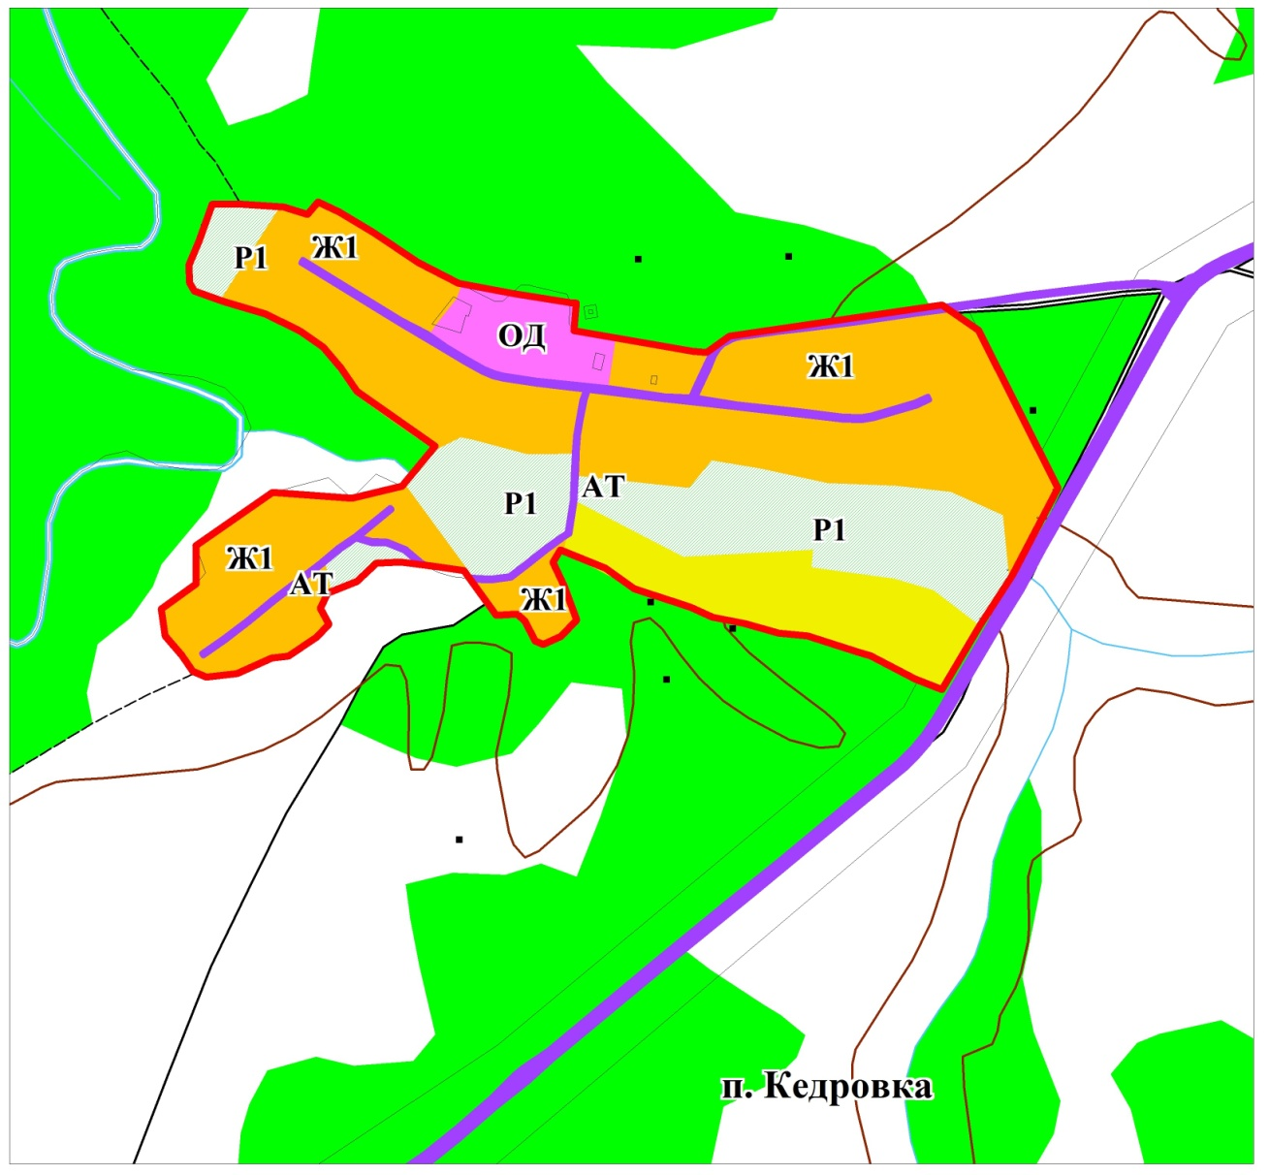
592
№ п/п | Данные о нахождении мест (площадок) накопления твердых коммунальных отходов |  |  |  |  |  | Количество контейнеров для накоплена ТКО
 | Муниципальное образование | Населенный пункт | Улица | Дом | Широта (WGS84) | Долгота (WGS84) | План  (шт.)
59 | Муниципальное образование "Парбигское сельское поселение" | П. Кедровка | Ул. Центральная, | 15 | 57.122264 | 81.242523 | 1

Приложение № 3
к Постановлению
Администрации Парбигского сельского поселения
от 28.02.2019 г. № 21
(в редакции Постановления № 78 от 26.08.2020 г.)

Схема
размещения мест (площадок) накопления твердых коммунальных отходов на территории муниципального образования
«Парбигское сельское поселение», п. Средняя Моховая
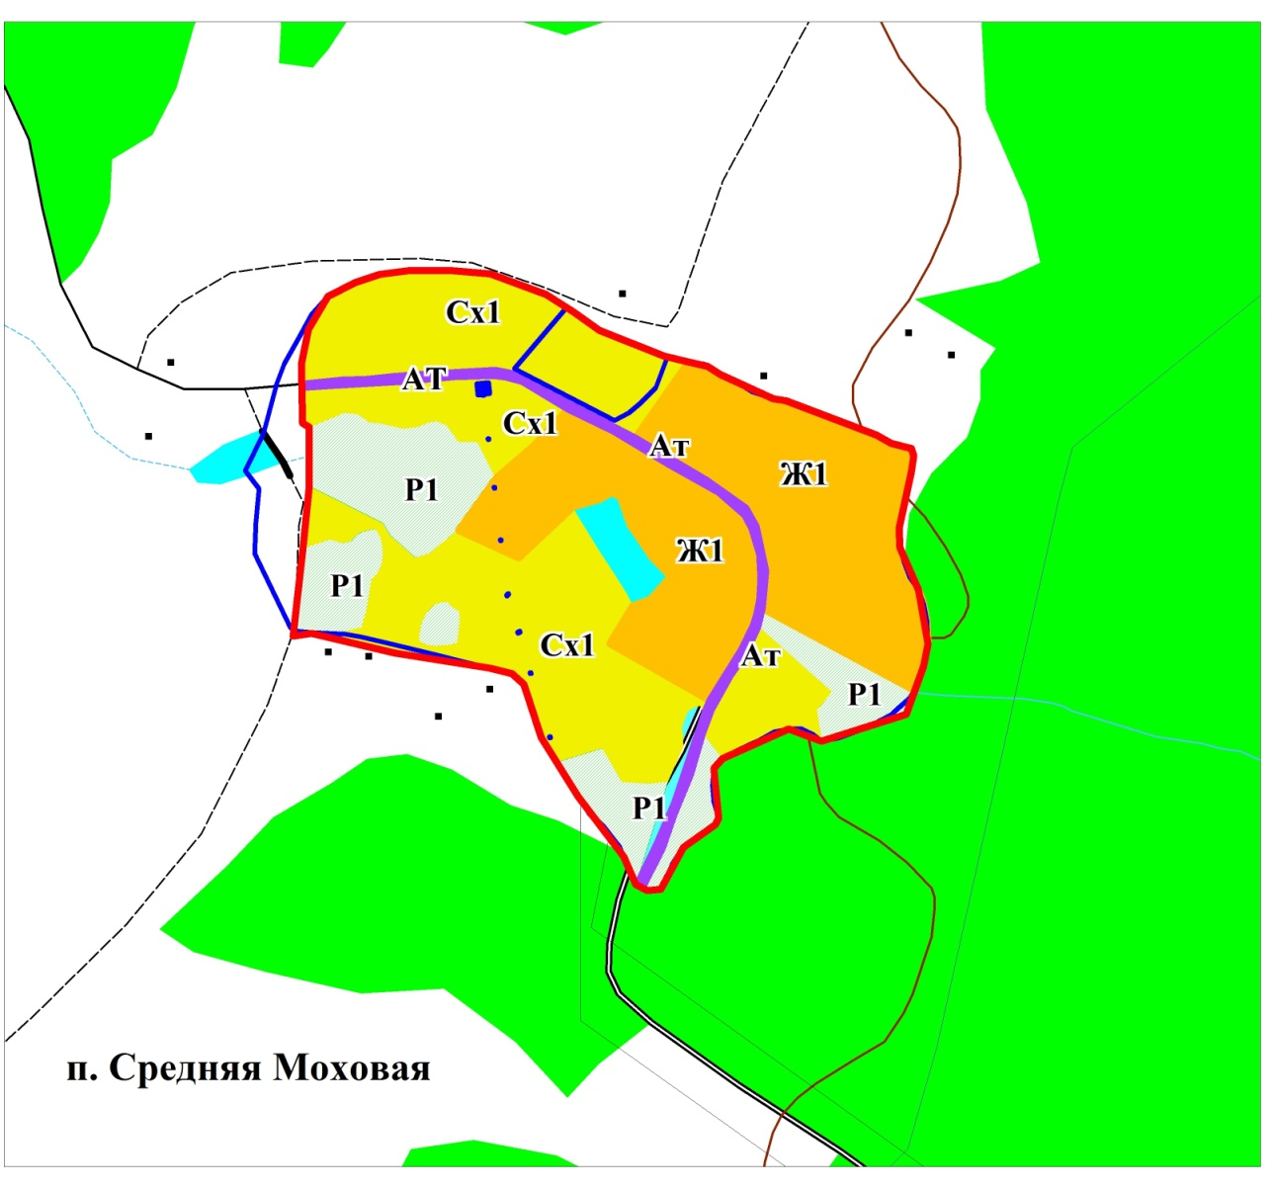
61
60
№ п/п | Данные о нахождении мест (площадок) накопления твердых коммунальных отходов |  |  |  |  |  | Количество контейнеров для накопления ТКО
 | Муниципальное образование | Населенный пункт | Улица | Дом | Широта (WGS84) | Долгота (WGS84) | План  (шт.)
60 | Муниципальное образование "Парбигское сельское поселение" | П. Средняя Моховая | Ул. Центральная, | 4 | 57.258994 | 81.341743 | 1
61 | Муниципальное образование "Парбигское сельское поселение" | П. Средняя Моховая | Ул. Центральная | 1 | 57.260155 | 81.347848 | 1

Приложение № 4
к Постановлению
Администрации Парбигского сельского поселения
от 28.02.2019 г. № 21
(в редакции Постановления № 78 от 26.08.2020 г.)

Схема
размещения мест (площадок) накопления твердых коммунальных отходов на территории муниципального образования
«Парбигское сельское поселение», с. Кёнга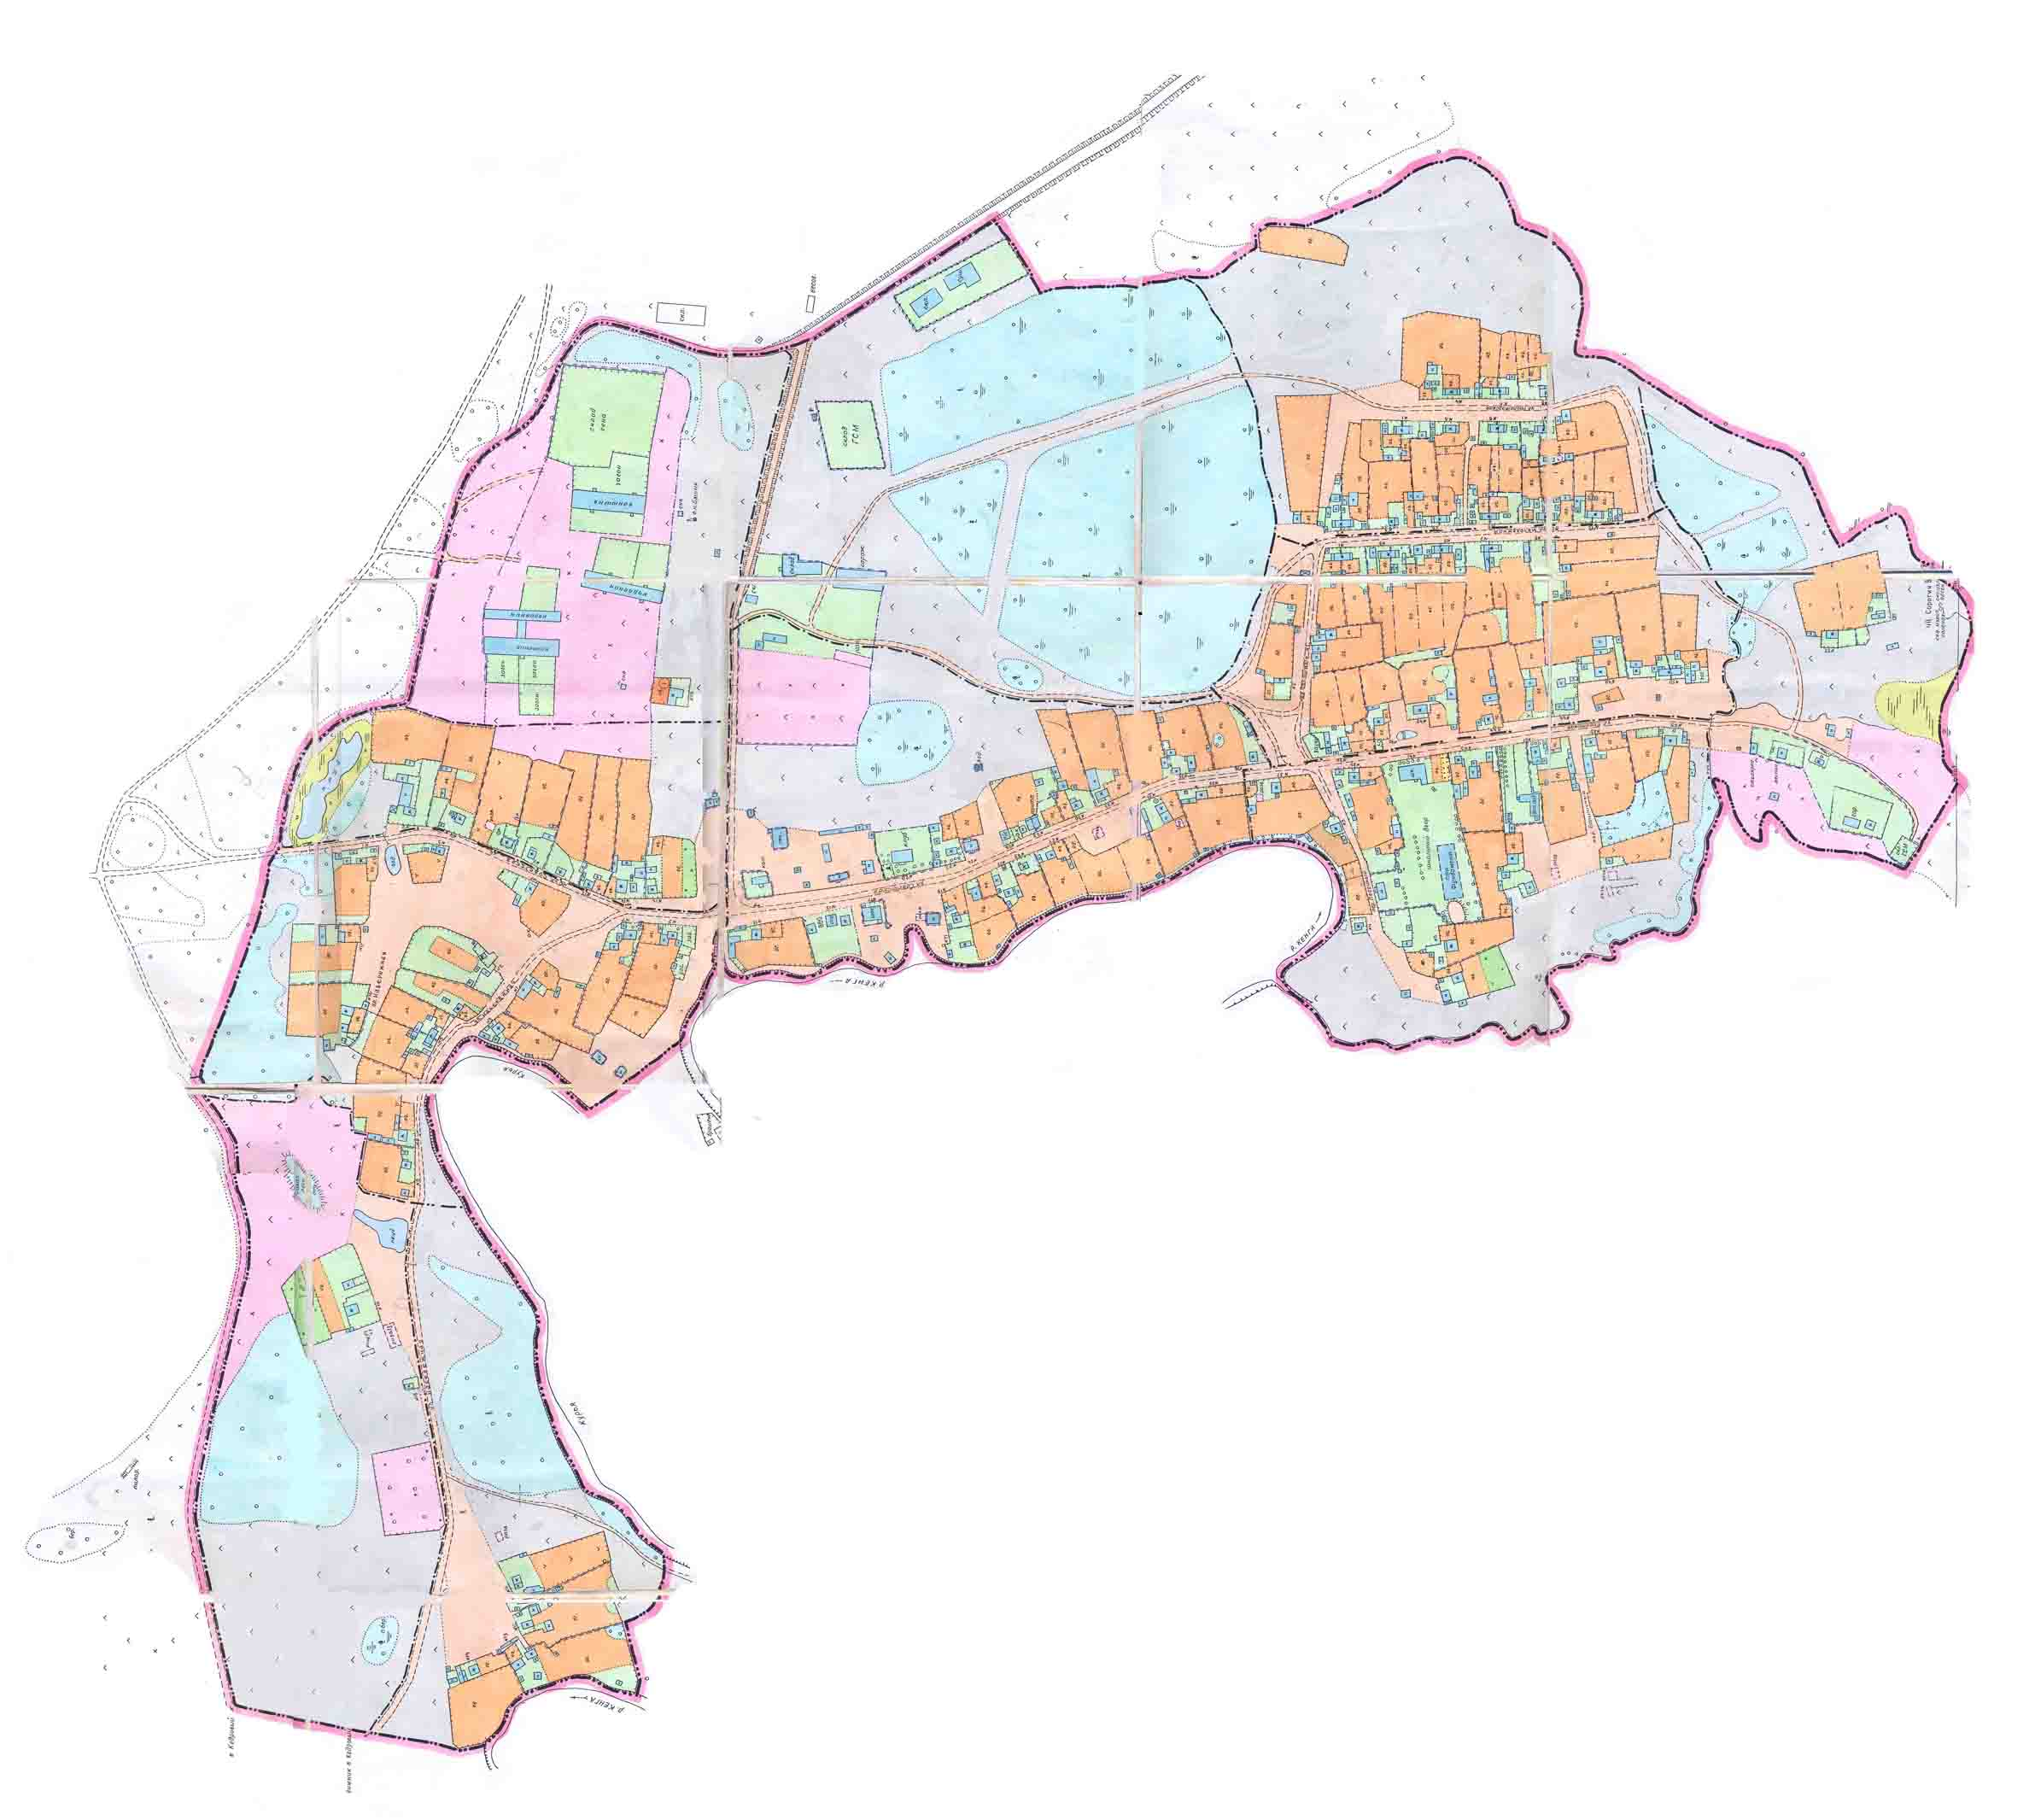
64663
632
621
№ п/п | Данные о нахождении мест (площадок) накопления твердых коммунальных отходов |  |  |  |  |  | Количество контейнеров для накопления ТКО
 | Муниципальное образование | Населенный пункт | Улица | Дом | Широта (WGS84) | Долгота (WGS84) | План  (шт.)
62 | Муниципальное образование "Парбигское сельское поселение" | С. Кёнга | Ул. Молодёжная | 4 | 57.429982 | 81.341743 | 1
63 | МБУК "Бакчарская МЦКС клубно-досуговый центр | С. Кёнга | Ул. Молодёжная | 3 | 57.429632 | 81.341523 | 1
64 | Муниципальное образование "Парбигское сельское поселение" | С. Кёнга | Пер. Песочный | 1 | 57.430721 | 80.976105 | 1

Приложение № 5
к Постановлению
Администрации Парбигского сельского поселения
от 28.02.2019 г. № 21
(в редакции Постановления № 78 от 26.08.2020 г.)

Схема
размещения мест (площадок) накопления твердых коммунальных отходов на территории муниципального образования
«Парбигское сельское поселение», с. Новая Бурка

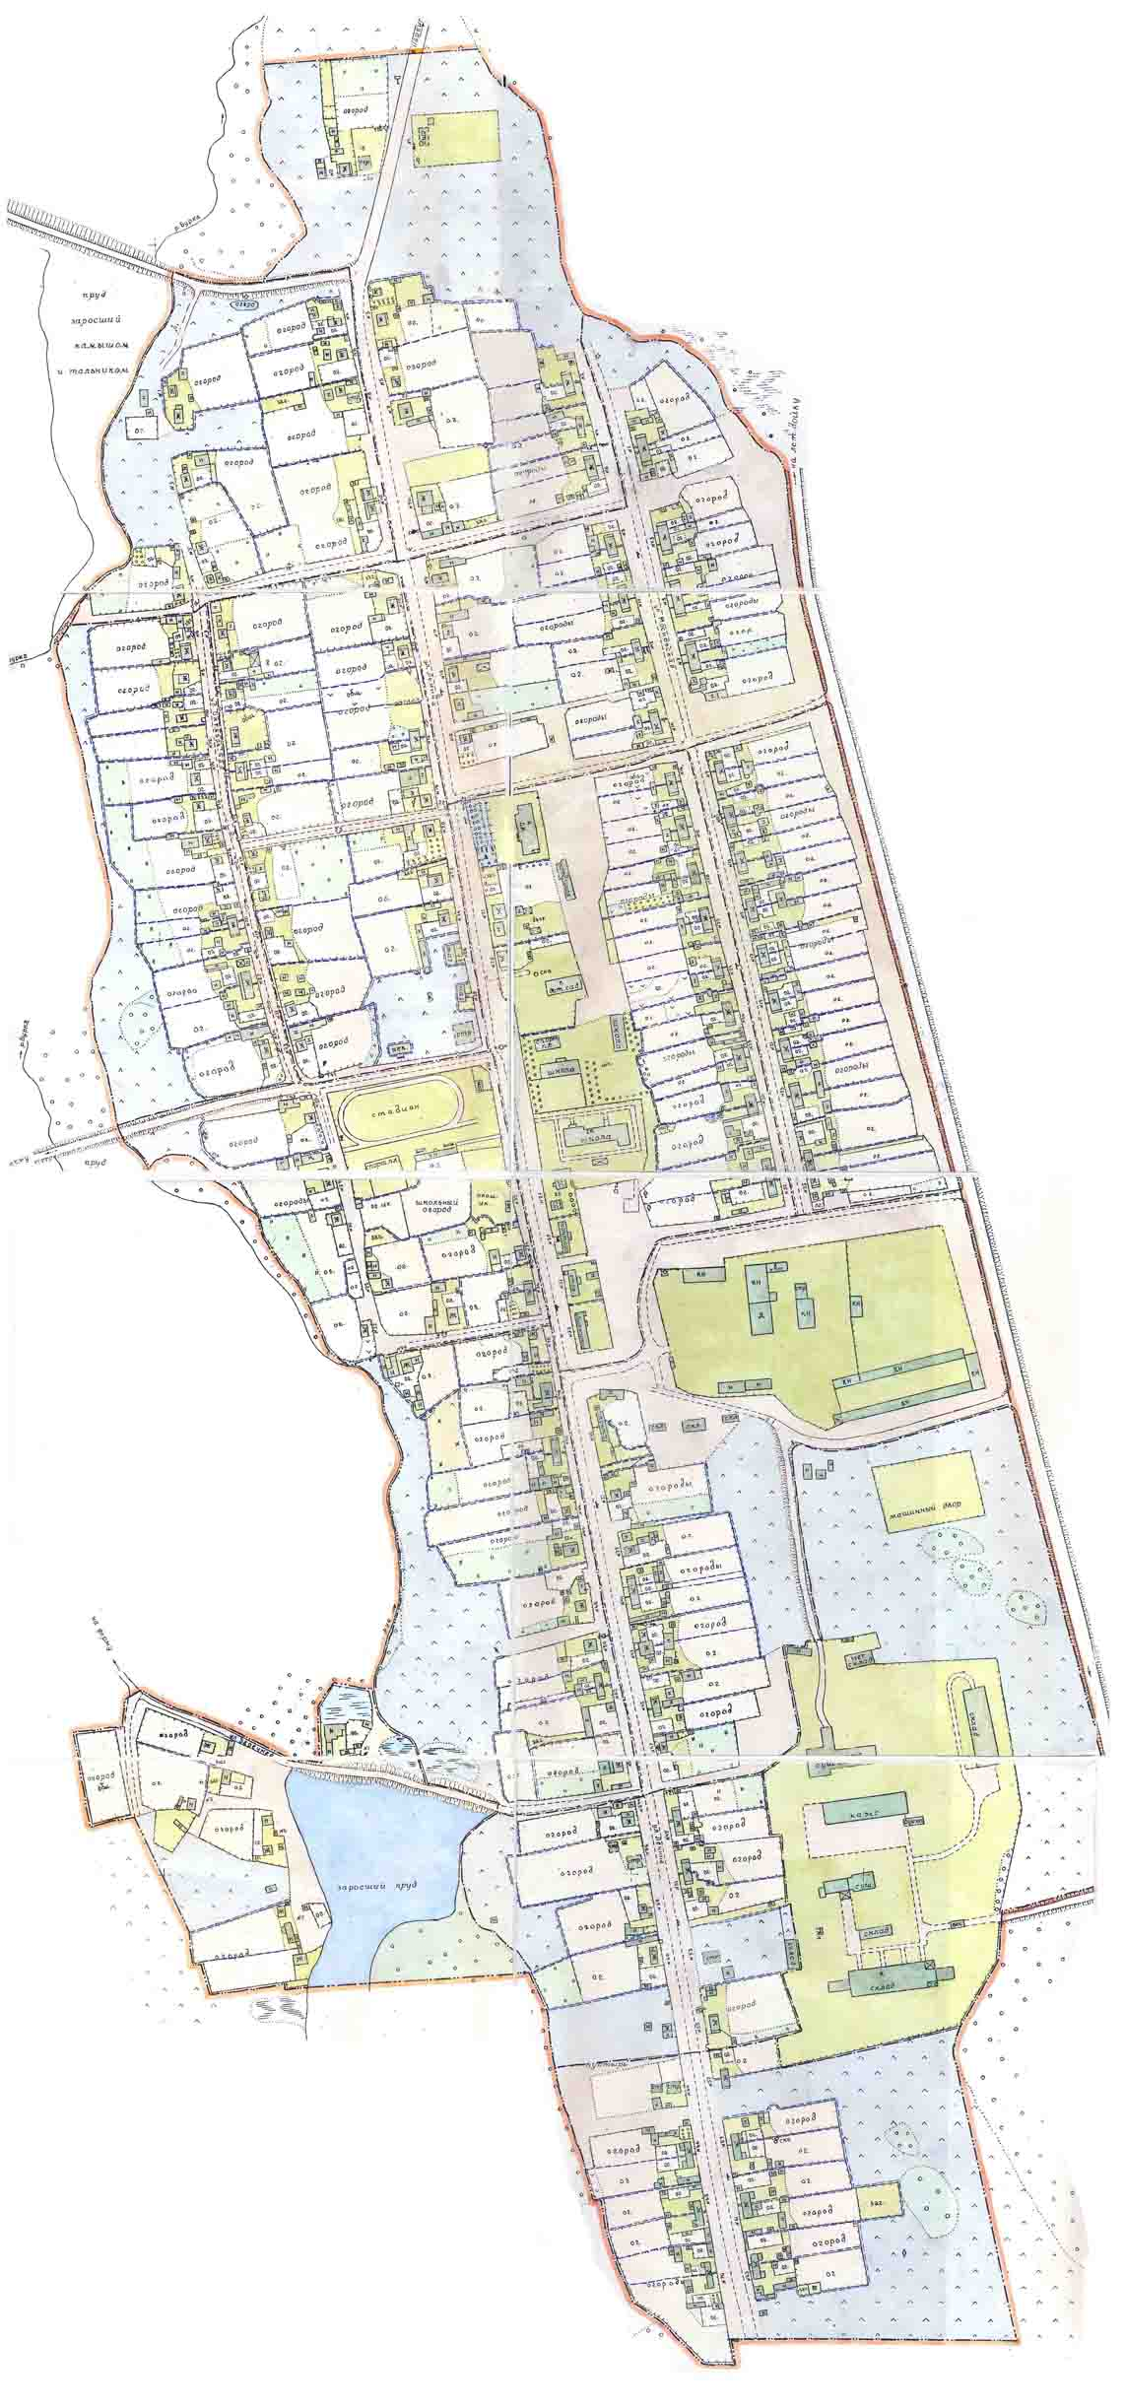
69243
68
67492
661
65
№ п/п | Данные о нахождении мест (площадок) накопления твердых коммунальных отходов |  |  |  |  |  | Количество контейнеров для накопления ТКО
 | Муниципальное образование | Населенный пункт | Улица | Дом | Широта (WGS84) | Долгота (WGS84) | План  (шт.)
65 | Муниципальное образование "Парбигское сельское поселение" | С. Новая Бурка | ул. Ленина | 25 | 56.918116 | 81.051936 | 1
66 | Муниципальное образование "Парбигское сельское поселение" | С. Новая Бурка | ул. Ленина | 1 | 56.918248 | 81.051998 | 1
67 | Муниципальное образование "Парбигское сельское поселение" | С. Новая Бурка | ул. Ленина | 49 | 56.920716 | 81.051936 | 1
68 | Муниципальное образование "Парбигское сельское поселение" | С. Новая Бурка | ул. Московская | 21 | 56.918593 | 81.053135 | 1
69 | Муниципальное образование "Парбигское сельское поселение" | С. Новая Бурка | ул. Октябрьская | 24 | 56.921579 | 81.048184 | 1

